MANUAL DE USUARIO
TAXATION SMART
ALUMBRADO PUBLICO -
SUJETOS PASIVOS

TABLA DE CONTENIDO
Pág.
ALUMBRADO PUBLICO – SUJETOS PASIVOS 3
1. Carga de Archivo por ETL 3
1.1. Acceso a la opción Carga 3
1.2. Registro Sujeto Alumbrado Publico 3
1.2.1. Registro de Cartera Alumbrado Publico 6
1.4 Confirmar Registro Sujeto y Cartera 9
1.4.1 Registro Sujeto 9
1.4.2 Registro Cartera Sujeto 10

MANUAL DE USUARIO – ALUMBRADO PUBLICO – SUJETOS PASIVOS

INFORMATICA Y TRIBUTOS S.A.S

Todos los derechos reservados. Ninguna parte de esta obra puede ser reproducida de ninguna forma o por cualquier medio - gráfico, electrónico mecánico, incluyendo fotocopias, grabación o almacenamiento de información y sistemas de recuperación de información - sin la autorización por escrito de la editorial.

Los productos que se mencionan en este documento pueden ser marcas comerciales y/o marcas registradas de sus respectivos propietarios. El editor y el autor no pretenden estas marcas.

Si bien todas las precauciones se han tomado en la preparación de este documento, el editor y el autor no asumen responsabilidad alguna por errores u omisiones, ni de daños que resulten del uso de la información contenida en este documento o del uso de programas y código fuente que pueden que lo acompañen. En ningún caso, el editor y el autor serán responsables de ninguna pérdida de beneficios o cualquier otro daño comercial causado o presuntamente causado directa o indirectamente por este documento.

ALUMBRADO PUBLICO – SUJETOS PASIVOS
A continuación, el presente manual de usuario busca proporcionar una guía clara y específica para asegurar el funcionamiento óptimo y el desarrollo eficiente de las actividades relacionadas con Proceso Masivo De Sujetos Pasivos – Alumbrado Público.

Carga de Archivo por ETL

Acceso a la opción Carga
La ruta de acceso al módulo es la siguiente:
ETL → paramétricas → Carga
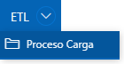
Imagen 1 - Ruta de acceso

Registro Sujeto Alumbrado Publico
A continuación, se visualiza la siguiente pantalla:
Clic .
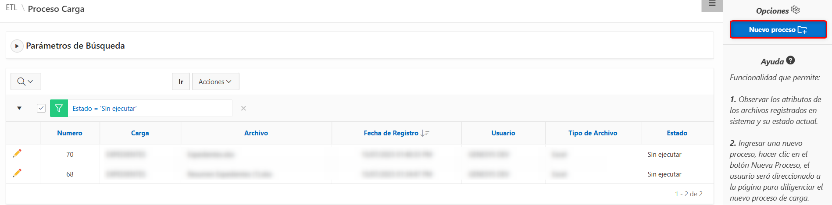
Imagen 2 - Funcionalidad Carga

A continuación, diligenciar los siguientes pasos:
- Seleccionar Tributo.
- Seleccionar Sub-Tributo.
- Seleccionar Vigencia.
- Ingresar Periodo.
- Seleccionar Tipo de Carga.
- Ingresar Líneas Encabezado.
- Seleccionar Archivo.
- Clic .
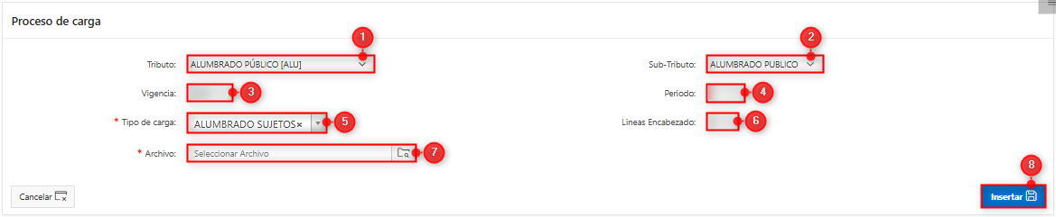
Imagen 3 – Proceso de Carga

Se visualiza ventana de Confirmación:

Imagen 4 – Ventana Acción Procesada

Una vez cargado el archivo, ubique el proceso de carga correspondiente con el fin de consultar su estado o realizar el respectivo seguimiento.:
      - Clic 
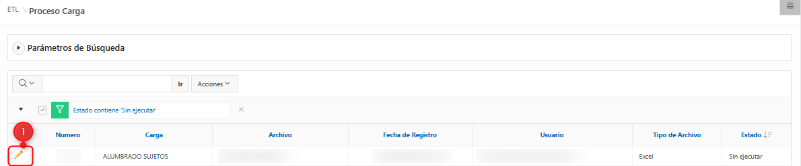
Imagen 5 - Nueva Carga

En el apartado Tabla Intermedia realizar Cargue a tabla de Intermedia:
      - Clic .
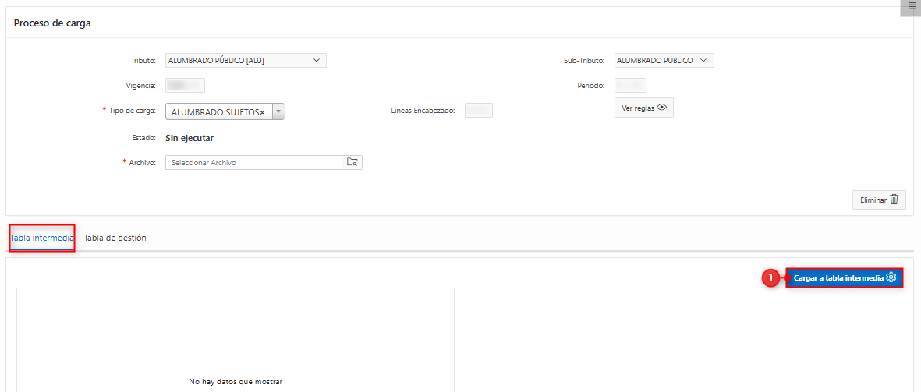
Imagen 6 - Carga Tabla Intermedia

Se visualiza el cargue de la tabla Intermedia exitosa:
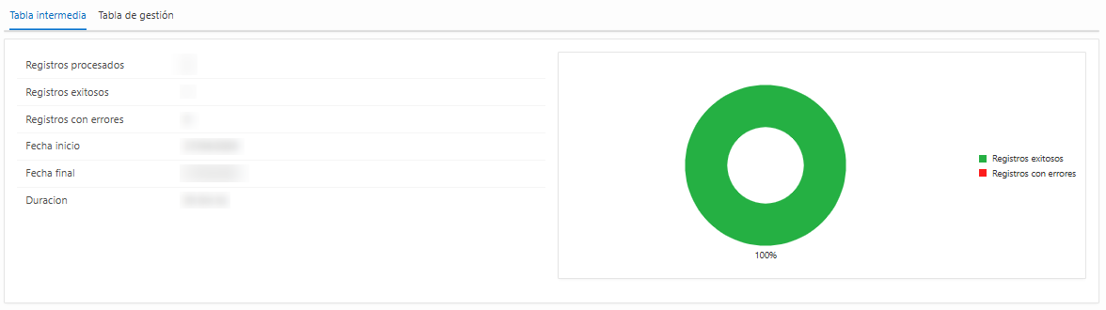
Imagen 7 - Tabla Intermedia

En la Opción Tabla de Gestión realizar Cargue a tabla de Gestión:
            - Clic .
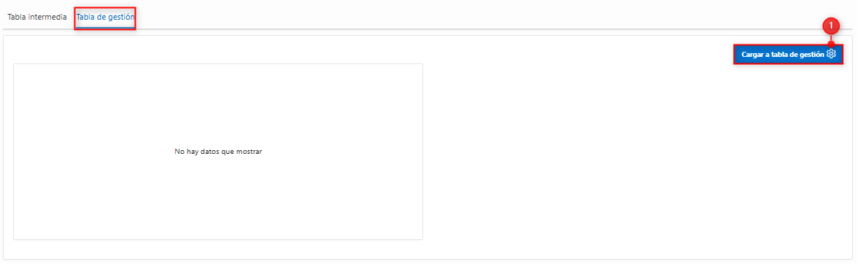
Imagen 8 - Carga Tabla de Gestión

Se visualiza el cargue de la Tabla de Gestión exitosa
            - Clic .
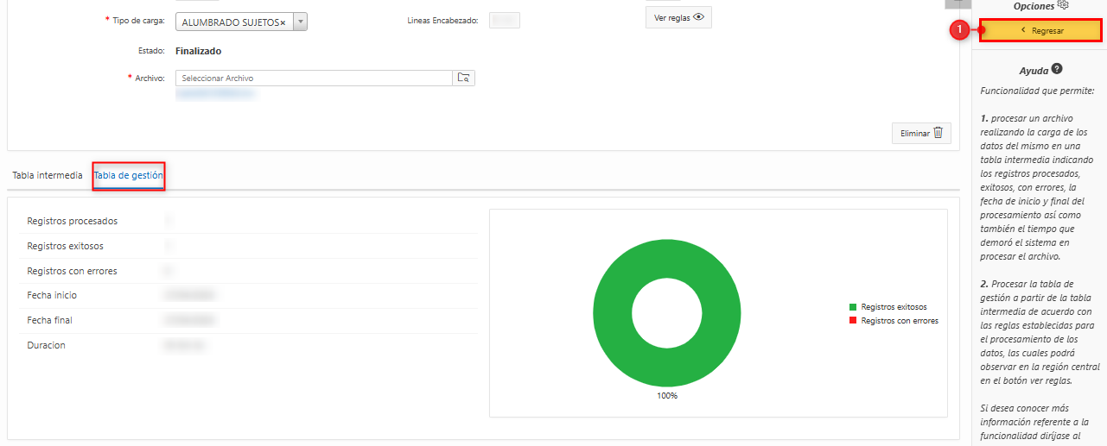
Imagen 9 - Tabla de Gestión

Registro de Cartera Alumbrado Publico
La ruta de acceso al módulo es la siguiente:
ETL → paramétricas → Carga

Imagen 10 - Ruta de acceso

A continuación, se visualiza la siguiente pantalla:
Clic .

Imagen 11 - Funcionalidad Carga

En la siguiente Ventana, diligenciar los siguientes pasos:
- Seleccionar Tributo.
- Seleccionar Sub-Tributo.
- Seleccionar Vigencia.
- Ingresar Periodo.
- Seleccionar Tipo de Carga.
- Ingresar Líneas Encabezado.
- Seleccionar Archivo.
- Clic .
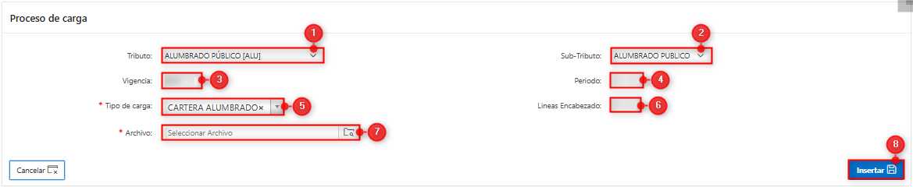
Imagen 12 - Nueva Carga

Se visualiza ventana de notificación:

Imagen 13 – Ventana Acción Procesada

Una vez cargado el archivo, ubique el proceso de carga correspondiente con el fin de consultar su estado o realizar el respectivo seguimiento.:
- Clic .
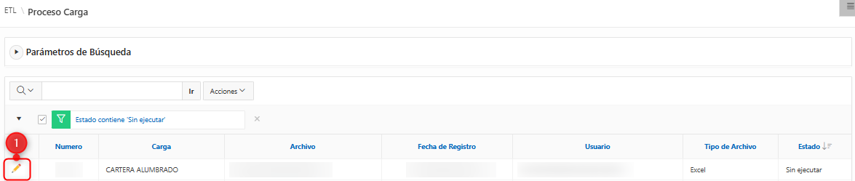
Imagen 14 - Proceso Carga

En el apartado Tabla Intermedia realizar Cargue a tabla de Intermedia:
- Clic .
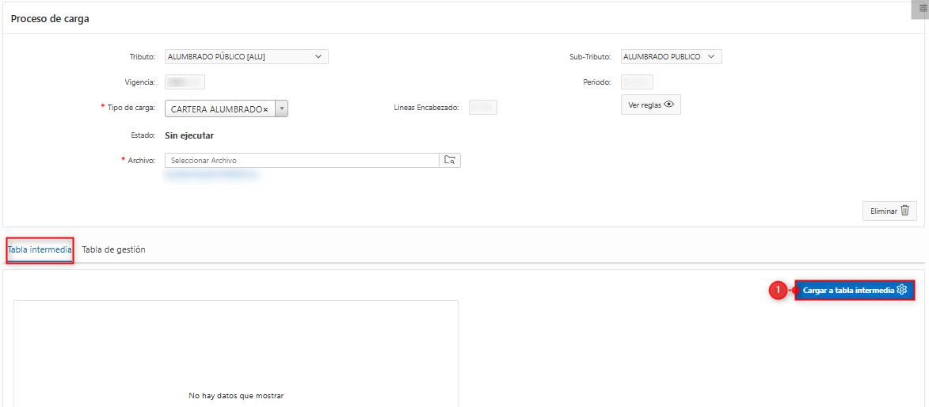
Imagen 15 - Carga Tabla Intermedia

Se visualiza el cargue de la tabla Intermedia exitosa:

Imagen 16 - Tabla Intermedia

En la Opción Tabla de Gestión realizar Cargue a tabla de Gestión:
- Clic .

Imagen 17 - Carga Tabla de Gestión

Se visualiza el cargue de la Tabla de Gestión exitosa
- Clic .
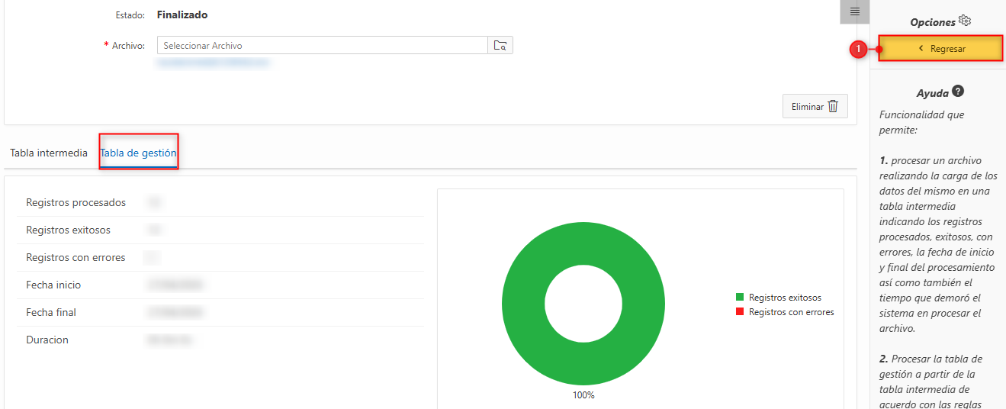
Imagen 18 - Carga Tabla de Gestión

Confirmar Registro Sujeto y Cartera

Registro Sujeto
La ruta de acceso al módulo es la siguiente
Generación del Tributo → Alumbrado → Procesamiento Sujetos
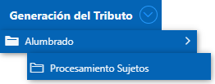
Imagen 19 Acceso a la Opción

A continuación, se visualiza la siguiente pantalla:
- Seleccionar  Archivo.
- Clic .
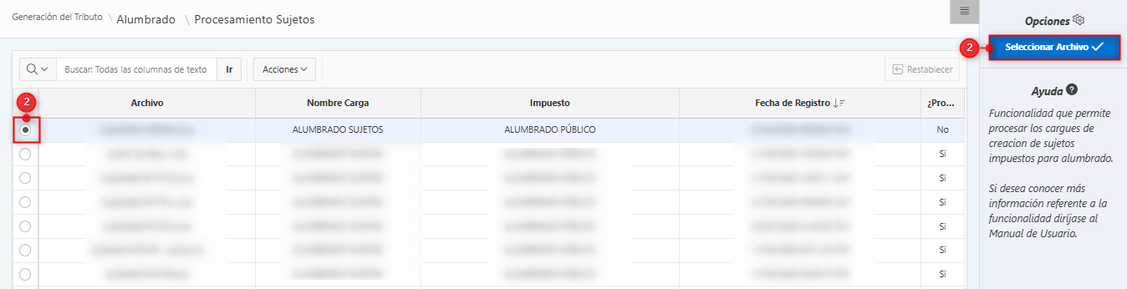
Imagen 20 – Procesamiento Sujeto

A continuación, se visualiza la siguiente pantalla:
- Clic .
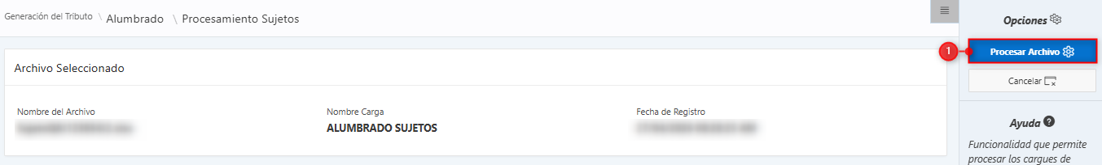
Imagen 21 – Procesar Sujeto

Se despliega la siguiente ventana de confirmación
Clic .
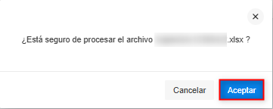
Imagen 22 – Ventana de confirmación

Se visualiza una ventana de notificación:

Imagen 23 - Ventana Acción Procesada

Registro Cartera Sujeto
La ruta de acceso al módulo es la siguiente
Generación del Tributo → Alumbrado → Procesamiento Liquidación
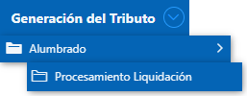
Imagen 24 Acceso a la Opción

A continuación, se visualiza la siguiente pantalla:
- Seleccionar  Archivo.
- Clic .
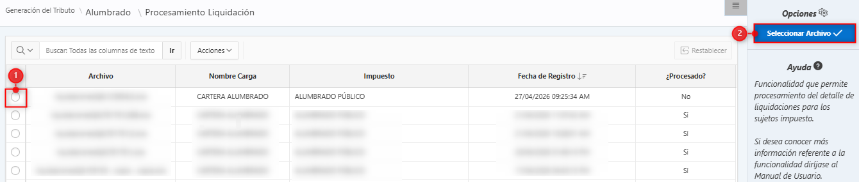
Imagen 25 – Procesamiento de liquidación

A continuación, se visualiza la siguiente pantalla:
- Clic .
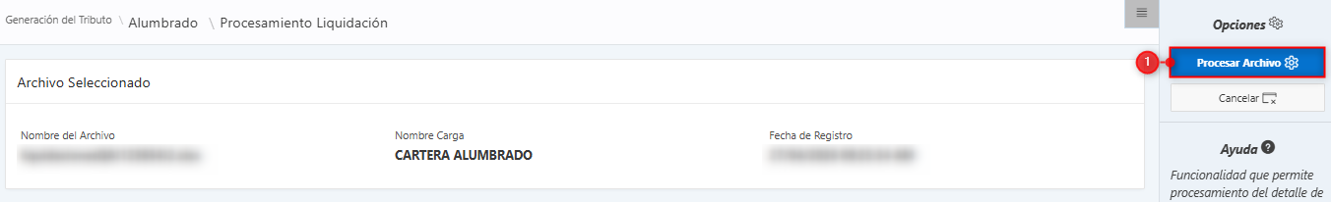
Imagen 26 – Procesar liquidación

Se despliega la siguiente ventana de confirmación
Clic .
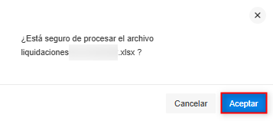
Imagen 27 – Ventana de confirmación

Se visualiza una ventana de notificación:

Imagen 28 - Ventana Acción Procesada

